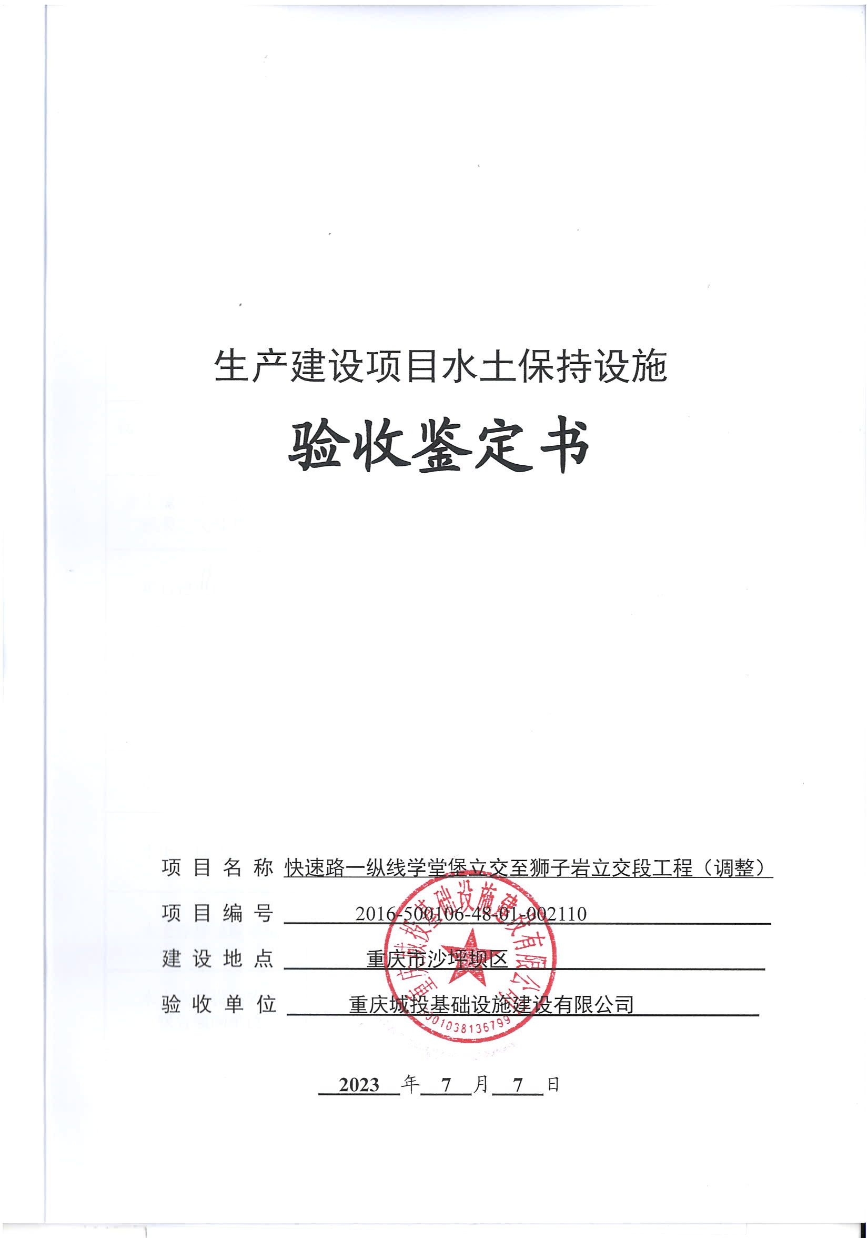

一、生产建设项目水土保持设施验收基本情况表

|  |  |  |  |
| --- | --- | --- | --- |
| 项目名称 | 快速路一纵线学堂堡立交至狮子岩立交段工程（调整） | 行业  类别 | 市政  工程 |
| 主管部门  （或主要投资方） | 重庆市城乡建设委员会 | 项目  性质 | 新建 |
| 水土保持方案批复机关、文号及时间 | 重庆市水利局、渝水许可〔2009〕32号、2009年1月 | | |
| 水土保持方案变更批复机关、文号及时间 | 重庆市水利局、渝水许可〔2018〕92号、2018年11月 | | |
| 水土保持初步设计批复机关、文号及时间 | 重庆市城乡建设委员会、渝建初设〔2017〕53号、2017年4月 | | |
| 项目建设起止时间 | 2011年11月~2012年12月（K0+240~K2+160段）  2019年4月~2021年12月（K2+160~K12+100段） | | |
| 水土保持方案编制单位 | 中煤科工重庆设计研究院（集团）有限公司 | | |
| 水土保持初步设计单位 | 重庆市设计院有限公司 | | |
| 水土保持监测单位 | 招商局重庆交通科研设计院有限公司 | | |
| 水土保持施工单位 | 重庆建工集团股份有限公司 | | |
| 水土保持监理单位 | 上海建科工程咨询有限公司 | | |
| 水土保持设施验收  报告编制单位 | 招商局重庆交通科研设计院有限公司 | | |

二、验收意见

|  |
| --- |
| 根据《生产建设项目水土保持方案管理办法》（水利部令第53号）及《水利部关于加强事中事后监管规范生产建设项目水土保持设施自主验收的通知》（水保〔2017〕365 号）等相关文件规定，2023年7月7日，重庆城投基础设施建设有限公司组织召开了快速路一纵线学堂堡立交至狮子岩立交段工程（调整）水土保持设施验收会议。参加会议的有建设单位、设计单位、水土保持方案编制单位、监理单位、施工单位、水土保持监测单位和水土保持设施验收报告编制单位的代表以及特邀专家，会议成立了验收组（名单附后）。  验收组成员查看现场和查阅资料。建设单位介绍了项目建设及水土保持工作情况，各技术服务单位进行了相关汇报，并通过验收组的质询，经过验收组讨论形成验收意见。  （一）项目概况  快速路一纵线学堂堡立交至狮子岩立交段工程（调整）（以下简称“项目”）位于重庆市沙坪坝区，项目起于沙坪坝区土主镇四塘村西侧，向北基本平行垄安大道西侧约600m穿过西部物流园，经苏家桥水库（即保农水库）西侧，回龙坝镇西侧后，止于与一横线相交的狮子岩立交，总体呈南北走向，路线全长12.340km。道路采用双向八车道城市快速路标准，主要建设内容包括主线路基工程11.479km，立交4座（学堂堡立交、中心站立交、回龙坝立交、横五路立交），桥梁0.861km/7座。K0+240~K2+160段于2011年11月开工，2012年12月建成通车；K2+160~K12+100段于2019年4月开工，2021年12月建成通车。工程总投资461839万元（土建投资207169万元），其中K0+240~K2+160段工程投资90733万元（土建投资45587万元），K2+160~K12+100段工程投资371106万元（土建投资161582万元）。  （二）水土保持方案批复情况  2009年1月，项目取得了《重庆市水利局关于重庆市快速路一纵线学堂堡立交至狮子岩立交段工程水土保持方案报告书》，（渝水许可〔2009〕32号）；  2018年11月，项目取得了《重庆市水利局关于快速路一纵线学堂堡立交至狮子岩立交段工程（调整）水土保持方案准予许可的决定》（渝水许可〔2018〕92号）。  （三）水土保持初步设计或施工图设计情况  2017年4月28日，项目取得了《重庆市城乡建设委员会关于快速路一纵线（中心站立交至狮子岩立交段）工程调整初步设计的批复》（渝建初设〔2017〕53号）。  2017年6月9日，重庆中宇工程咨询监理有限责任公司对快速路一纵线（中心站立交至狮子岩立交段）工程调整施工图进行了审查（证件编号：31113-SY）。  （四）水土保持监测情况  建设单位委托招商局重庆交通科研设计院有限公司开展本项目水土保持监测工作。监测单位采用实地量测、遥感监测（无人机及遥感影像）、资料收集与分析等监测方法，对扰动土地情况、弃土（石、渣）情况、水土流失情况、水土保持措施等进行监测，于2023年6月完成《快速路一纵线学堂堡立交至狮子岩立交段工程（调整）水土保持监测总结报告》。根据水土流失防治效果监测结果，本项目扰动土地整治率98.04%，水土流失总治理度为100.00%，土壤流失控制比大于1.0，拦渣率99.34%，林草植被恢复率为100.00%，林草覆盖率为27.55%， 本项目水土流失防治指标均达到了方案批复的要求。   1. 水土保持监理情况   本工程水土保持监理一并由主体工程监理单位进行监理，监理单位为上海建科工程咨询有限公司；2021年12月，监理单位完成了项目水土保持监测总结报告。  （六）验收报告编制情况和主要结论  建设单位委托招商局重庆交通科研设计院有限公司承担本项目水土保持设施验收报告编制工作，报告主要结论为：本项目编报了水土保持方案，开展了水土保持监测和监理工作完成了水土保持方案确定的防治任务，水土保持措施体系合理，水土保持工程质量合格，水土流失防治指标达到了水土保持方案批复的要求，足额缴纳了水土保持补偿费，水土保持设施运行管护责任落实，水土保持设施满足验收合格条件。  （七）验收结论  验收组认为：项目实施过程中基本落实了水土保持方案及批复文件确定的防治措施，完成了水土流失防治和治理任务，水土流失防治指标达到了水土保持方案确定的目标值；项目水土流失防治效果良好，运行期的管理维护责任落实，同意该项目水土保持设施通过验收。  （八）后续管护要求  运行期的管理维护责任单位应对管理范围内的水土保持设施继续做好日常管理，做到设施有专人管护、加强巡查，及时处理遗留和后期发现的问题，以保证各项水土保持措施能长期、稳定地发挥水土保持作用。 |

